**Lab 8: Hive Install**

**Họ và Tên**: Trần Nguyễn Gia Long

**MSSV**: 1050080059

# 1. Cài đặt Hive

*Ở đây ta sử dụng Pig trên Windows 11.*

- Đầu tiên là tải Hive Apache với phiên bản 3.1.3, *apache-hive-3.1.3-bin.tar.gz*.

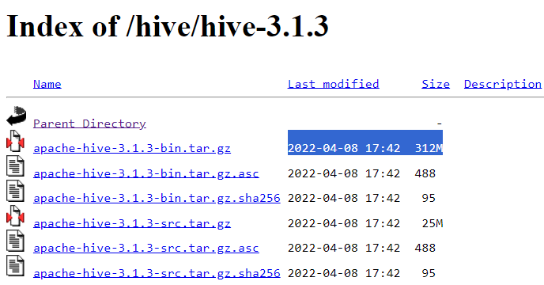

- Giải nén Hive vào ổ C với tuỳ chọn Extract file… để có thể giải nén bằng quyền quản trị.

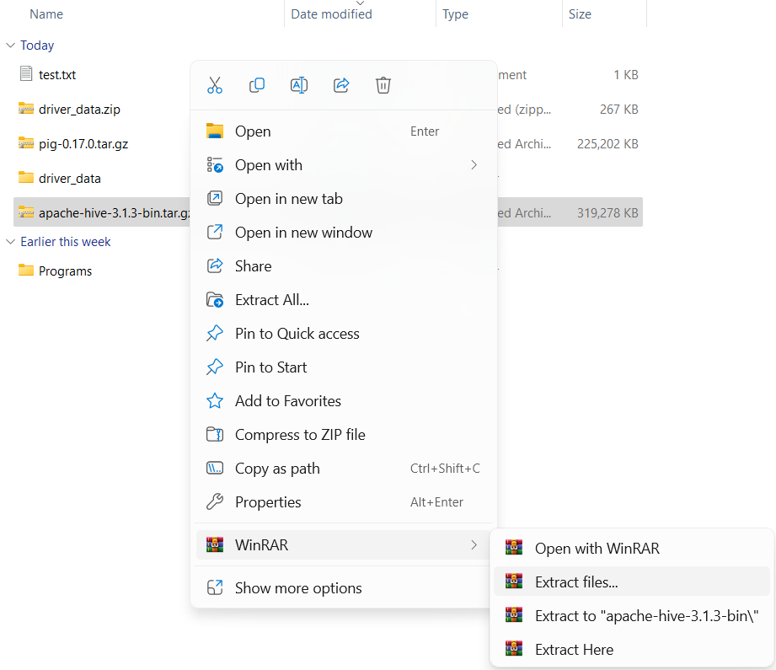

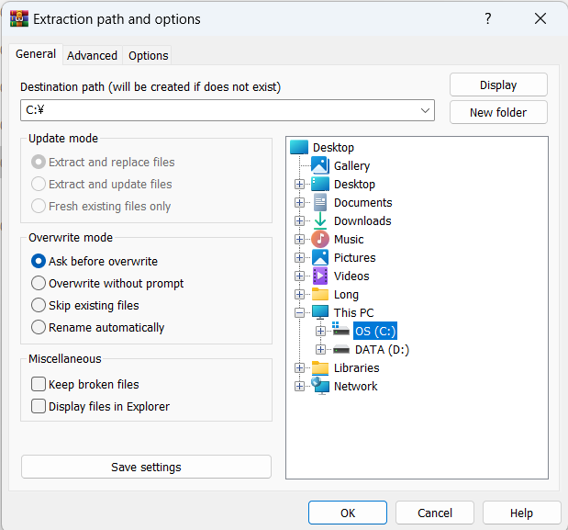

- Đổi tên *apache-hive-3.1.3-bin* thành *hive-3.1.3*.

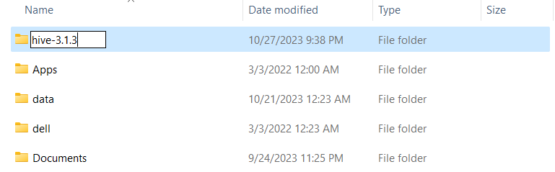

2. Cài đặt Derby

- Tải Derby phiên bản cho Java 8

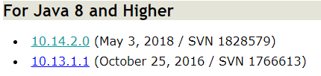

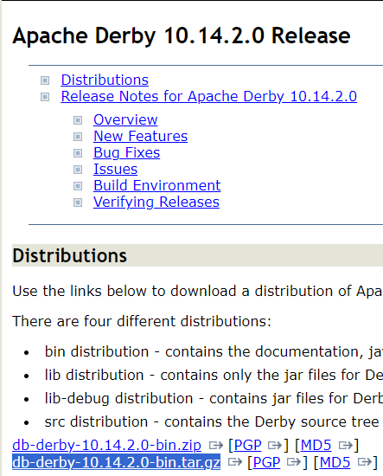

- Tải *db-derby-10.14.2.0-bin.tar.gz*.

- Cách giải nén tương tự như Hive. Đặt tên lại cho ngắn gọn.

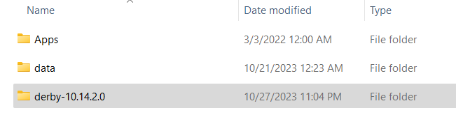

# 3. Cài đặt môi trường

- Bắt đầu là phải chuột vào This PC, chọn thuộc tính.

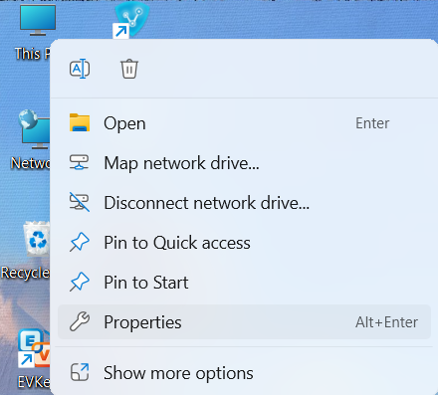

- Chọn *Advanced system settings.*

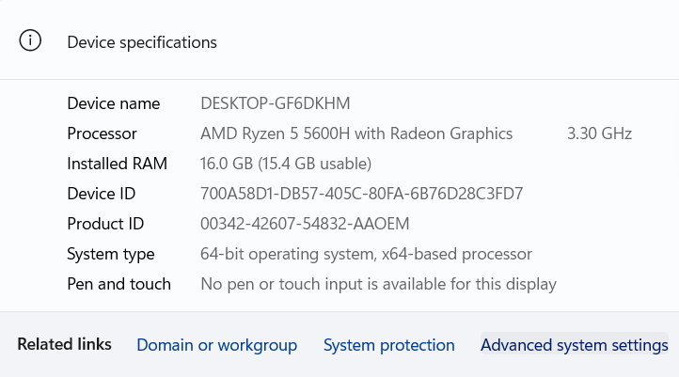

- Kế tiếp là *Enviroment variables…*

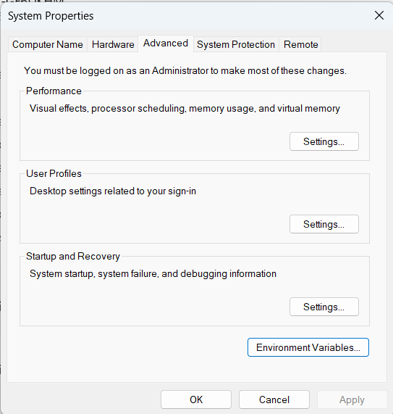

- Trong phần User Variables, chọn New và tạo các variable mới sau đây.

HIVE_HOME: C:\hive-3.1.3

DERBY_HOME: C:\derby-10.14.2.0

HIVE_LIB: C:\hive-3.1.3\lib

HIVE_BIN: C:\hive-3.1.3\bin

HADOOP_USER_CLASSPATH_FIRST: true

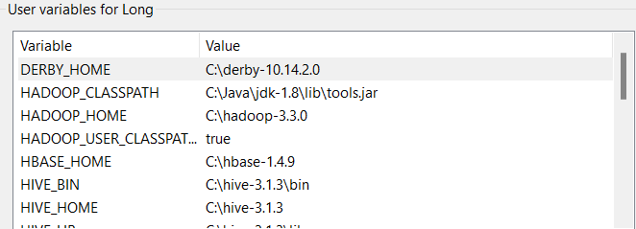

- Tiếp theo với phần System Variables, chọn Path và thêm các đường dẫn mới.

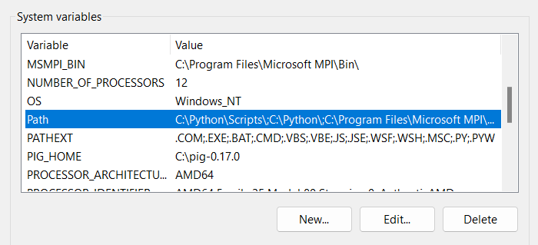

- Chọn Edit, thêm *%HIVE_HOME%\bin, %DERBY_HOME%\bin* vào bằng chọn New.

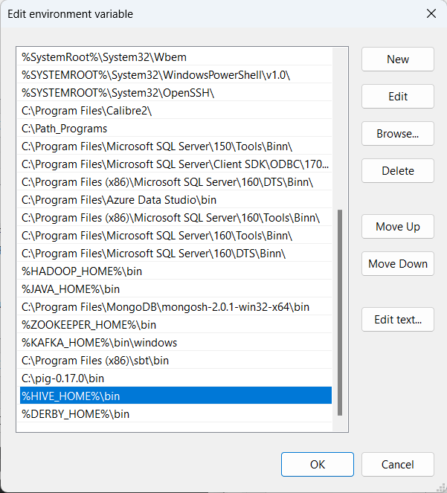

- Thêm HADOOP_USER_CLASSPATH_FIRST: true bằng New.

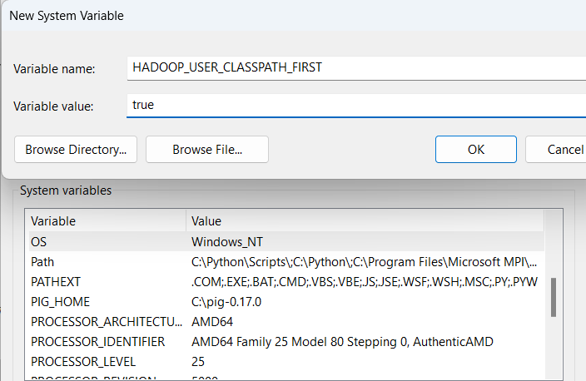

- Cuối cùng là xác nhận bằng cách nhấn OK tất cả.

- Xác nhận Hive bằng **cmd**.

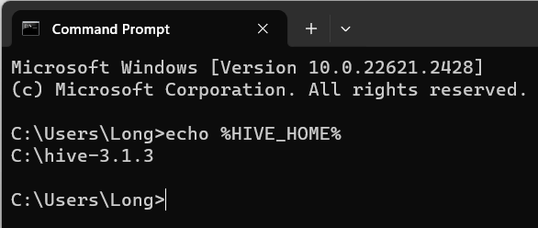

# 3. Cấu hình tập tin Hive

- Tạo một file **hive-site.xml** bằng cách chép và dán file **hive-default.xml.template** trong đường dẫn *C:\hive-3.1.3\conf*.

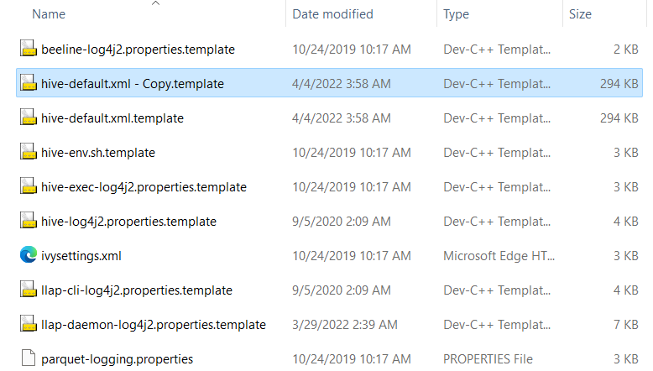

- Đặt tên thành *hive-site.xml*.

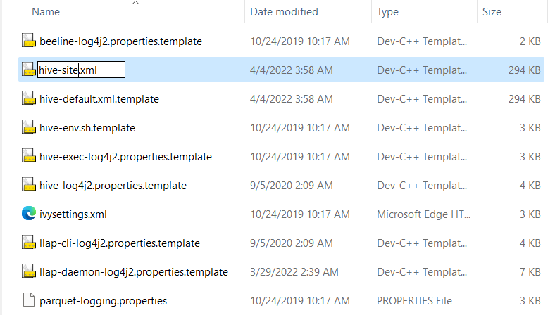

- Cấu hình file hive-site.xml.

<?xml version="1.0"?>

<?xml-stylesheet type="text/xsl" href="configuration.xsl"?>

<configuration>

<property>

<name>javax.jdo.option.ConnectionURL</name>

<value>jdbc:derby://localhost:1527/metastore_db;create=true</value>

<description>JDBC connect string for a JDBC metastore</description>

</property>

<property>

<name>javax.jdo.option.ConnectionDriverName</name>

<value>org.apache.derby.jdbc.ClientDriver</value>

<description>Driver class name for a JDBC metastore</description>

</property>

<property>

<name>hive.server2.enable.doAs</name>

<description>Enable user impersonation for HiveServer2</description>

<value>true</value>

</property>

<property>

<name>hive.server2.authentication</name>

<value>NONE</value>

<description> Client authentication types. NONE: no authentication check LDAP: LDAP/AD based authentication KERBEROS: Kerberos/GSSAPI authentication CUSTOM: Custom authentication provider (Use with property hive.server2.custom.authentication.class) </description>

</property>

<property>

<name>datanucleus.autoCreateTables</name>

<value>True</value>

</property>

<property>

<name>hive.server2.active.passive.ha.enable</name>

<value>true</value> # change false to true

</property>

</configuration>

# 4. Cấu hình Hive

- Sao chép tất cả file trong thư mục lib của Derby vào thư mục lib của Hive.

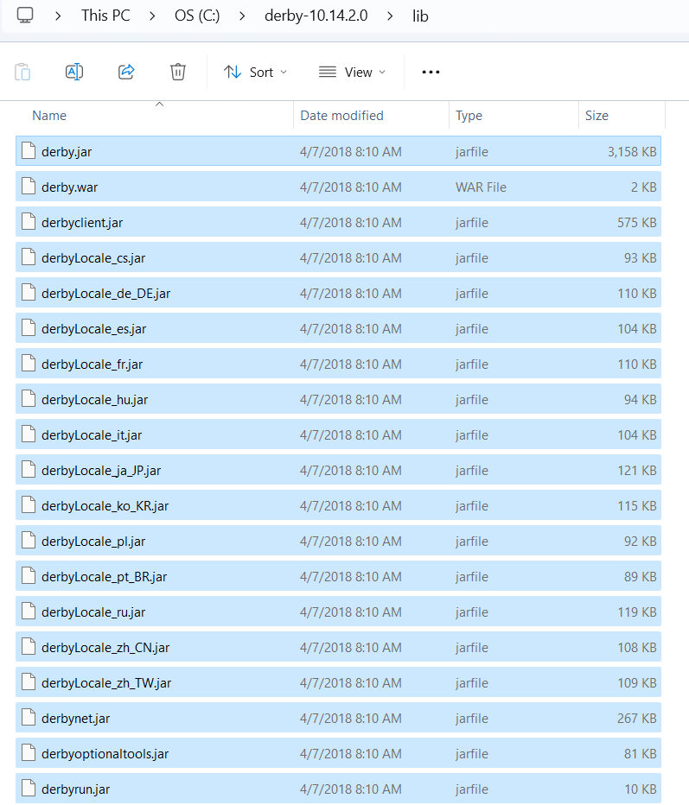

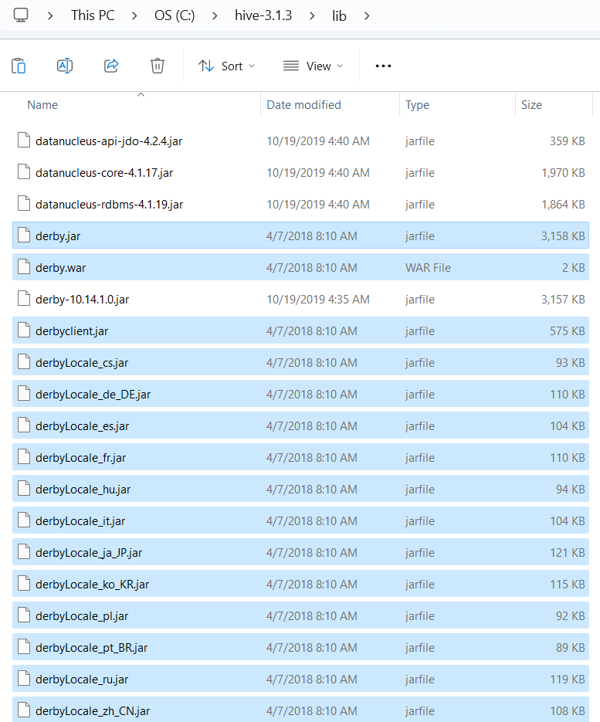

# 5. Chạy Hive

- Bắt đầu bằng chạy Hadoop bằng quyền quản trị.

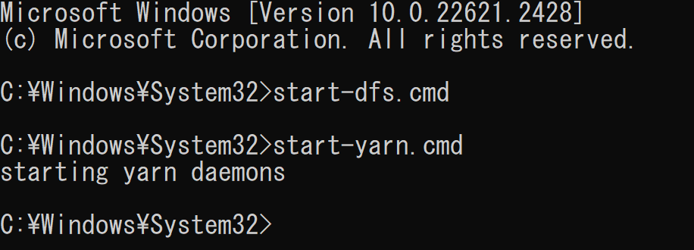

- Chạy mạng lưới server Derby.

*StartNetworkServer -h 0.0.0.0*



- Mở một cmd khác với quyền quản trị.